初三化学易错选择题专项训练
1.许多同学喜欢吃烧烤食物，烧烤常用木炭作燃料。下列叙述中，正确的是
(A)在室内烧烤时要注意通风 (B)烧烤有时看到的黄色火焰是木炭燃烧产生的
(C)烧烤时扇炭火是为了降温 (D)用含硫的焦炭代替木炭不会影响人体健康
2.下列对酒精灯和酒精的认识中，错误的是
(A)用火柴点燃酒精灯——使温度达到酒精的着火点
(B)用酒精灯加热物质——酒精燃烧能放出大量的热
(C)用灯帽盖灭酒精灯——使灯芯的酒精与空气隔绝
(D)存放酒精时远离火源——主要是防止酒精挥发
3.某农田出现了土壤酸化板结现象，经调查，该农田长期施用化肥(NH₄)₂SO₄。下列推测中，错误的是
(A)(NH₄)₂SO₄溶液的p H可能小于7
(B)土壤板结可能是长期施用(NH₄)₂SO₄造成的
(C)为了防止土壤酸化，施用(NH₄)₂SO₄的同时应加入Ca(OH)₂
(D)草木炭(主要含K₂CO₃)可改良酸性土壤，说明K₂CO₃的溶液可能呈碱性
4.下列认识或说法中，正确的是
(A)向某固体中加入稀盐酸有气泡产生，可证明该物质中一定含有CO₃²⁻
(B)常温下可用Fe与AgCl反应制取Ag
(C)可用过量的Cu(OH)₂除去CuSO₄溶液中的少量H₂SO₄
(D)分别将Mg、Fe、Cu、Ag放入稀盐酸中，可确定它们的活动性顺序
5. 下列关于水的叙述中，错误的是
(A)自然界中水的p H均为7 (B)工农业生产需要大量的淡水
(C)地球上总储水量很多，但淡水量很少 (D)水能以固态、液态、气态三种状态存在
6.下列物质露置在空气中，能与氧气、水蒸气同时发生反应的是
(A)铁粉 (B)生石灰 (C)浓硫酸 (D)氢氧化钠固体
7. 下列实验操作正确的是
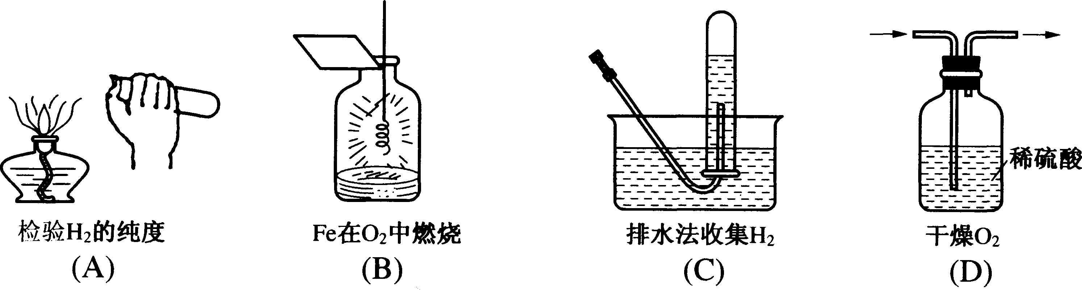
8. 在天平两边的托盘上各放一个质量相等的烧杯，并分别加入等质量、等质量分数的足量的稀盐酸，天平平衡。若向左盘烧杯中加入100 g碳酸钙，充分反应后，要想使天平重新平衡，应向右盘烧杯中加入的物质可能是
①56 g Zn和Fe₂O₃的混合物 ②100 g MgCO₃和Al的混合物 ③84g Mg和Fe的混合物 ④100 g BaCO₃和Cu的混合物
(A)①③ (B)② (C)②④ (D)③④
9. 亲爱的同学们，通过化学的学习你一定对一些化工生产中应用的原理有所了解，下列生产中不发生化学变化的是
A．钢铁冶炼 B．石灰石制生石灰 C．分离液态空气制氧气 D．氧炔焰焊接金属
10. 2005年11月，吉林石化公司双苯厂发生爆炸，造成松花江水质污染，主要污染物之一是苯。下图是苯的微观粒子模拟图，请根据图示判断下列说法中错误的是
A．苯的化学式为C₆H₆ B．苯由两种元素组成
C．苯是由碳原子、氢原子直接构成的 D．苯属于有机化合物
11. 化学的研究成果在人类社会发展进程中起着重要的推动作用，下面的发明或发现不能归为化学研究范畴的是
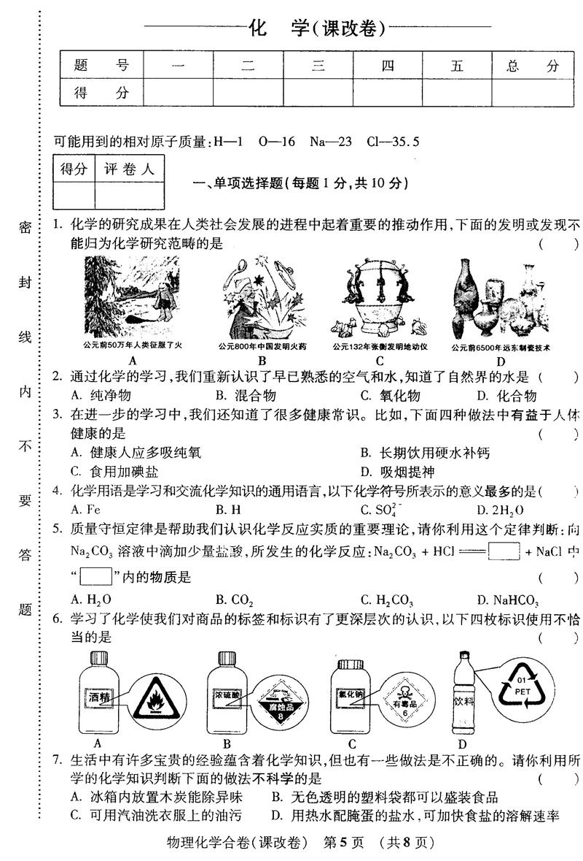
12. 通过化学的学习，我们重新认识了早已熟悉的空气和水，知道了自然界的水是
A、纯净物 B、混合物 C、氧化物 D、化合物
13. 在进一步的学习中，我们还知道了许多健康常识，比如，下面四种做法中有益于人体健康的是
A、健康人应多吸纯氧 B、长期饮用硬水补钙 C、食用加碘盐 D、吸烟提神
14. 化学用语是学习和交流化学知识的通用语言，以下化学符号所表示的意义最多的是
A、Fe B、H C、SO₄²⁻ D、2H₂O
15. 质量守恒定律是帮助我们认识化学反应实质的重要理论。请你利用这个定律判断：向Na₂CO₃溶液中滴加少量盐酸，所发生的化学反应是：Na₂CO₃ + HCl = + NaCl中 的物质是
A、H₂O B、CO₂ C、H₂CO₃ D、NaHCO₃
16. 生活中有许多宝贵的经验蕴含着化学知识，但也有一些做法是不正确的。请你利用所学的化学知识判断下面的做法不科学的是
A、冰箱内放置木炭能除异味 B、无色透明的塑料袋都可以盛装食品
C、可用汽油洗衣服上的油污 D、用热水配腌蛋的盐水，可加快食盐的溶解速率
17. ①酸雨 ②土壤中含汞等重金属 ③空气中CO含量增加 都会对环境造成污染，其中由煤和石油等化石燃料燃烧造成的是
A、①②③ B、①③ C、②③ D、①②
18. 请你根据下列粒子的结构示意图判断，选项中哪种物质是由所提供的粒子构成的
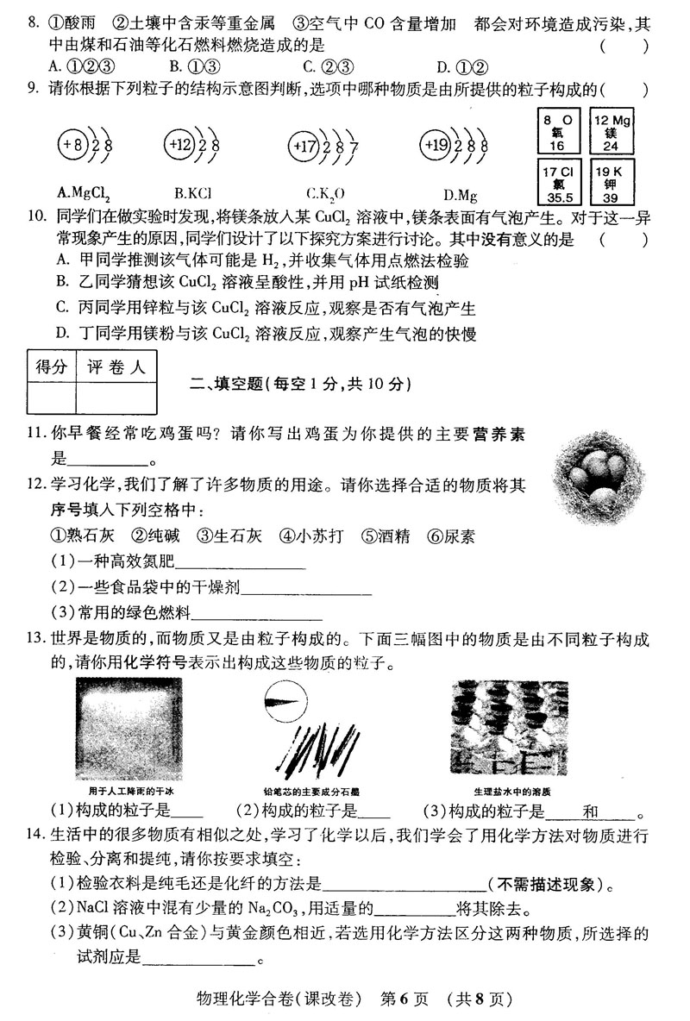
19. 小英的妈妈在洗碗筷时，经常在水中加入一种物质，很快就能将“油乎乎”的菜盘洗得干干净净。小英的妈妈在水中加入的物质可能是
A.汽油 B.烧碱 C.纯碱 D.食盐水
20. 下列实验现象描述不正确的是
A.红磷在空气中燃烧，产生大量白烟
B.木炭在氧气中燃烧，发出白光，生成黑色固体
C.细铁丝在氧气中燃烧，火星四射，生成黑色固体
D.在空气中加热铜片，铜片表面有黑色固体生成
21. 在以下四种金属中，有一种金属的盐溶液与其它三种金属都能发生置换反应，这种金属是
A、Fe B、Cu C、Zn D、Ag
22. 下列各组混合物中，用一种试剂不能将括号内杂质除去的是
A．CuSO₄(Na₂SO₄) B．C(CuO) C．CO₂(C0) D．NaCl(MgCl₂)
23. 传统“陈醋”生产过程中有一步称为“冬捞夏晒”，是指冬天捞出醋中的冰，夏日曝晒蒸发醋中的水分，以提高醋的品质。假设用醋酸的质量分数为3％的半成醋，生产500 g 5．4％的优级醋，过程中醋酸没有损失，捞出的冰和蒸发的水的总质量为
A．500 g B．400 g C．200 g D．100 g
24. 如图所示，将气体X和气体Y同时通入液体Z，最终一定能看到液体变浑浊的是

 | X | Y | Z
A | H₂ | N₂ | 水
B | HCl | CO₂ | 石灰水
C | CO₂ | O₂ | 烧碱溶液
D | HCl | O₂ | 硝酸银溶液
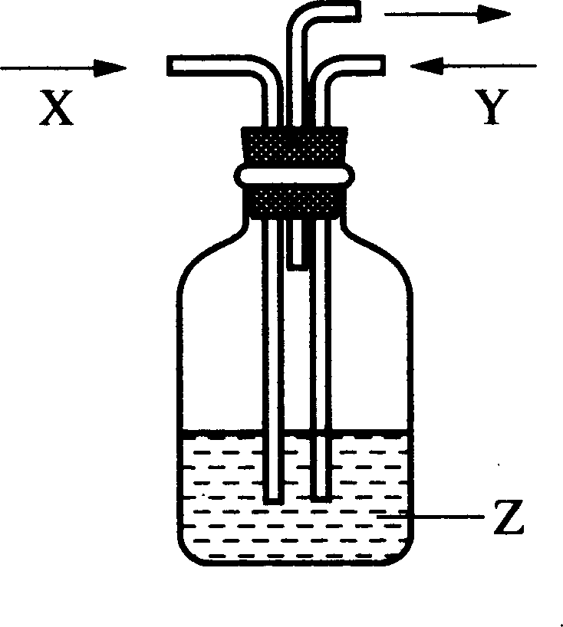
25. 不需其他试剂就能区别的一组溶液是
A. FeCl₃ NaOH KCl Ba(NO₃)₂ B. NaCl Na₂CO₃ KNO₃ HCl
C. Na₂SO₄ BaCl₂ K₂CO₃ KNO₃ D. BaCl₂ CuSO₄ NaOH NaCl
26. 某物质由碳、氢、氧三种元素中的一种或几种组成，将该物质燃烧后的产物依次通过澄清石灰水和无水硫酸铜，观察到石灰水变浑浊，无水硫酸铜变成蓝色。有关该物质的组成，推断正确的是
A. 一定有碳、氢、氧元素 B. 一定有碳、氢元素，可能有氧元素
C. 一定有碳元素，可能有氢、氧元素 D. 一定有碳、氧元素，可能有氢元素
27.向一定质量的稀盐酸中加入镁粉至过量，若下面图像中横坐标表示镁粉的质量，则纵坐标表示
A. 溶液的质量 B. 稀盐酸的质量 C. 氯化镁的质量 D. 生成气体的质量
28. 在化合、分解、置换、复分解四类反应中，可能生成水的反应共有
A．1类 B．2类 C．3类 D．4类
29. 1O．6克不纯的碳酸钠固体与足量的稀盐酸反应，生成4．4克二氧化碳．则碳酸钠固体中可能含有的杂质是
A．碳酸镁和碳酸钙 B．碳酸钾和碳酸铵 C．碳酸钡和碳酸锌 D．碳酸钡和氯化钠
30.1O克20 %的氢氧化钠溶液和1O克20％的稀硫酸充分混合，混合后的溶液与下列物质不能发生反应的是
A．铁 B．氯化钡溶液 C．硫酸铜溶液 D．氢氧化钡溶液
31. 右图(1)表示甲、乙两种固体的溶解度随温度变化的情况；右图(2)A、B试管中分别盛有甲、乙两种固体的饱和溶液，试管底部均有未溶解的固体。向烧杯中加入一种物质，发现A试管中固体增多．B试管中固体减少，则加入的物质是
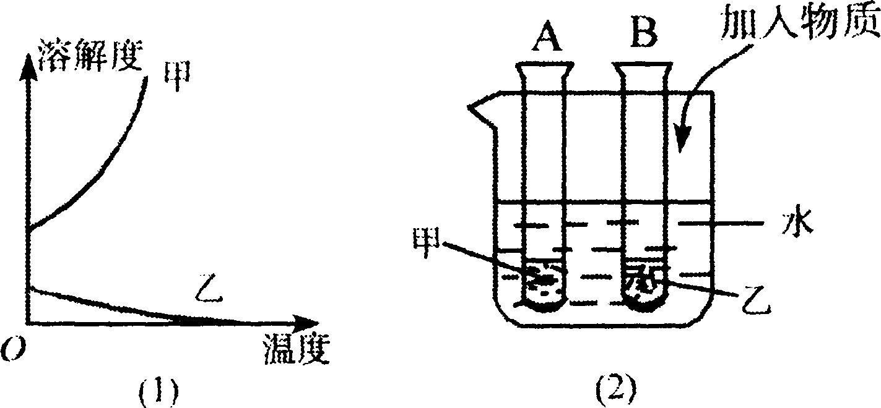
A．硝酸铵 B．浓硫酸 C．氢氧化钠 D．生石灰
32. 以下关于化学新技术与其试图解决的主要问题不相符的是
A．海尔洗衣机厂开发的“不用洗衣粉的洗衣机”——解决污染问题
B．厦门三达膜技术公司开发的“海水淡化膜”——解决资源问题
C．中科院开发的“用CO₂制取全降解塑料”——解决能源问题
D．应用于计算机领域的“导电塑料”——解决材料问题
33. 下列说法中不正确的是
(A)金属元素原子的最外层电子数目一般少于4个 (B)非金属元素的原子一般比较容易获得电子
(C)稀有气体元素原子的最外层都有8个电子 (D)单质中元素的化合价为0
34.下列有关实验设计方案或实验事实的叙述正确的是
(A)降温时，饱和溶液可能不析出晶体
(B)将氧气和氢气的混合气体通过灼热的氧化铜以除去氢气
(C)将Fe(OH)₃加入到滴有酚酞试液的蒸馏水中，溶液显红色
(D)在混有Na₂SO₄的NaOH溶液中，加入适量的BaCl₂溶液，过滤可得到纯净的NaOH溶液
35.向氧化铜和铁粉的混合物中，加入一定量的稀硫酸，反应停止后，过滤，除去不溶物。向滤液中加一铁片，未看到铁片有任何变化。下列分析正确的是
(A)滤出的不溶物中一定含有Cu和Fe (B)滤出的不溶物中一定含有Cu
(C)滤液中一定不含有CuSO₄ (D)滤液中一定不含有FeSO₄和H₂SO₄
36.将露置在空气中已部分变质的NaOH样品，溶于水配成溶液，向其中滴加过量的稀盐酸。下列示意图能正确反映其中变化的是
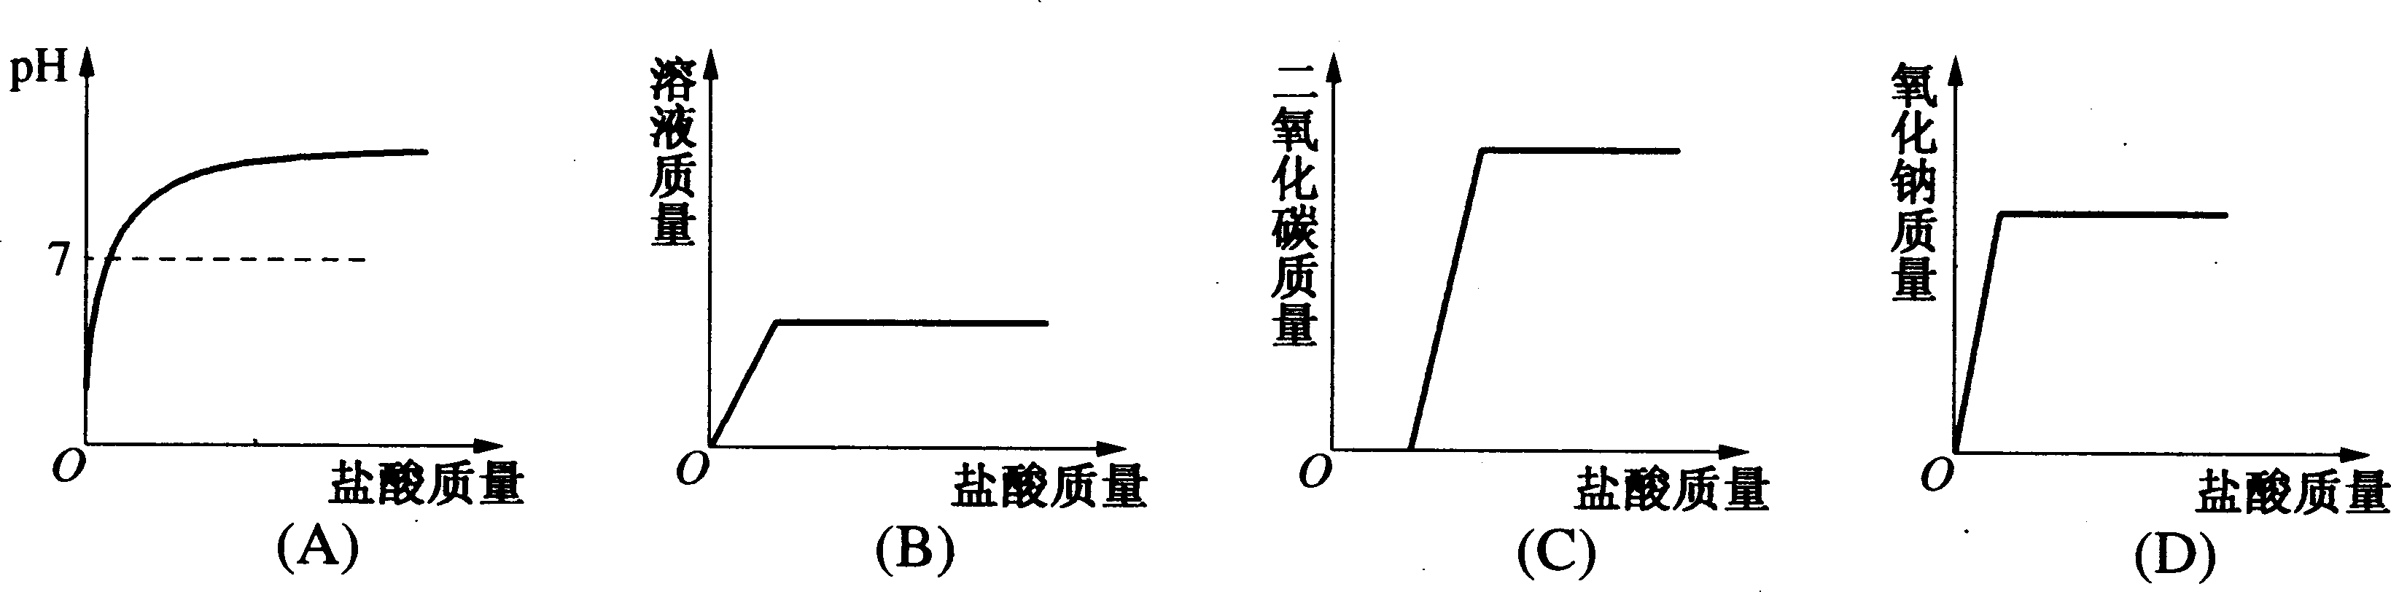
37.一定条件下，在托盘天平的左右两盘上各放一只烧杯，均加入质量分数相同、体积相等的稀盐酸，调整天平呈平衡状态。下列实验操作，最终仍能使天平保持平衡的是
(A)向左、右两烧杯中分别加入5．6 g Fe和1．8 g Al，两种金属完全溶解
(B)向左、右两烧杯中分别加入相等质量的Al、Zn，两种金属完全溶解
(C)向左、右两烧杯中分别加入相等质量的Fe、CaO，反应后盐酸有剩余
(D)向左、右两烧杯中分别加入相等质量的Mg、Al，反应后两种金属均有剩余
38. 玻璃钢是一种
A．硅酸盐材料 B．塑料 C．合金 D．复合材料
39. 某单质X能从某溶液中置换出单质Y，由此推断下列说法中正确的是
A．X一定是排在金属活动顺序表中氢以前的金属 B．X是金属时，Y可能是金属，也可能是非金属
C．X是金属时，Y一定比X活泼 D．X、Y都是金属时，Y一定比X活泼
40. 小明测得某食盐溶液中含有氯元素的质量分数为2.19%，如果以计算，则该盐水中所含的质量分数为
A．0.71% B．1.42% C．2.18% D．3.61%
41. 给一无色溶液滴入数滴无色酚酞试液，溶液使酚酞变红，这说明该溶液是
A．酸性溶液 B．酸的水溶液 C．碱性溶液 D．碱的水溶液
42. .在5.6混有少量铜粉的铁粉中加入足量稀硫酸，产生氢气的质量为
A．大于0.2g B．等于0.2g C．小于0.2g D．无法确定
43. 检验某可燃烧的化合物是否含有氢、碳、氧3种元素，在该物质完全燃烧后还必须进行的实验是：
①用带火星的木条检验；②用无水硫酸铜检验；③用澄清石灰水检验；④对反应物、生成物进行称量。以下选项中正确的是
A．①②③④ B．②③④ C．①②③ D．②③
44. 下列四个图像分别表示对应的四种操作过程，其中表示正确的图像是
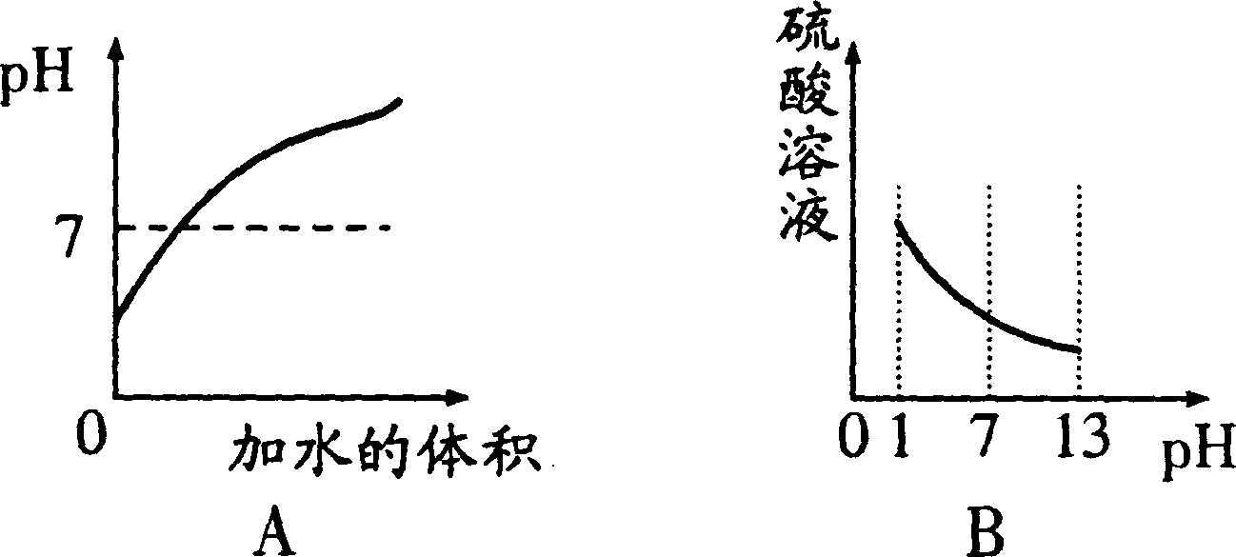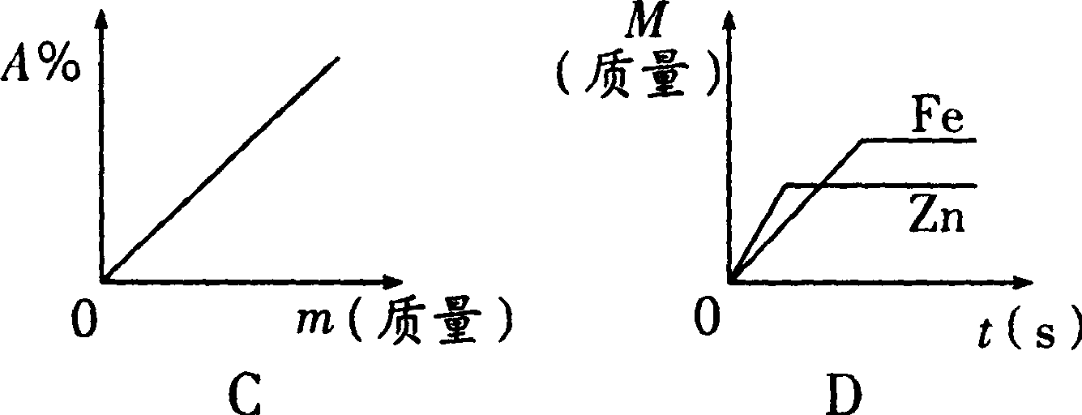
A．向pH＝1的酸溶液中不断加水
B．向pH＝1的硫酸溶液中逐滴加入pH＝13的氢氧化钠溶液
C．某温度下，向一定量的水中持续加入食盐并不断搅拌 (m表示加入食盐的质量，A%表示溶质质量分数)
D．等质量的锌、铁与足量的稀硫酸反应，产生氢气的质量M与反应时间t的关系图
45..在25℃时，向饱和的澄清石灰水中，加入少量的氧化钙，再恢复到25℃，下列说法中正确的是
A．溶质的质量不变 B．溶质的质量减少 C．溶质的质量分数减少 D．溶质的质量分数增大
46. 一瓶溶质质量分数为10％的溶液，蒸发掉60g水后，溶质质量分数变为20%，则原溶液中溶质的质量是
A．12克 B．60克 C．120克 D．无法确定
47. 初中化学里，我们学习过以下常见的酸、碱、盐：HCl、H₂SO₄、NaOH、Ca(OH)₂、Na₂ CO₃、NaCl，请你整理归纳，这六种物质两两相互能发生化学反应的共有
A．7个 B．6个 C．5个 D．4个
48. 将质量相等的A、B、C三种金属，同时分别放入三份溶质质量分数相同且足量的稀盐酸中，反应生成H₂的质量与反应时间的关系如图所示。根据图中所提供的信息，得出的结论正确的是。(已知：A、B、C在生成物中均为+2价)
A．放出H₂的质量是A＞B＞C
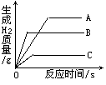B．金属活动性顺序是A＞B＞C
C．反应速率最大的是A
D．相对原子质量是C＞B＞A

49.有机合成材料的出现是材料发展史上的一次重大突破，下列叙述错误的是
A．塑料、纤维、橡胶均属于有机合成材料 B．热固性塑料可用作炒菜锅的手柄
C．合成纤维的强度高、弹性好、耐磨、耐化学腐蚀 D．合成橡胶可用于生产汽车轮胎
50. 下列说法错误的是
A．淀粉酶只能催化淀粉的水解反应 B．油脂包括植物油和动物的脂肪
C．微量元素均对人体有害 D．甲醛水溶液浸泡过的水产品，由于蛋白质变质，食用会危害人体健康
51. 到银行存、取款时，填写的单据需长期保存，书写时必须用
A．铅笔 B．圆珠笔 C．红墨水笔 D．碳素墨水笔
52. 有一包白色固体可能含有碳酸钙、硫酸铵、碳酸钠、氢氧化钡，将此固体粉末放入足量水中溶解，除有刺激性气味的气体产生外，出现的白色沉淀有部分溶于稀硝酸[信息：Ba(OH)₂属于可溶性强碱]．则原白色固体内
A．一定含有硫酸铵、氢氧化钡、碳酸钠 B．一定不含有碳酸钙、碳酸钠、氢氧化钡
C．可能同时含有碳酸钙和碳酸钠 D．可能含有氢氧化钡和硫酸铵
53. “绿色化学”是当今社会提出的一个新概念，其中包含“化学反应绿色化”，即要求原料中的原子全部转入到产品中。下列反应一定符合“化学反应绿色化”要求的是
（A）置换反应 （B）分解反应 （C）化合反应 （D）复分解反应
54. 清洗内壁粘有油污的试管要用到的是
A.酒精 B.稀盐酸 C.氯化钠溶液 D.洗衣粉
55. 下列实验装置不能用来证明质量守恒定律的是
A B C D

56. 四会生产的翡翠是人们喜爱的一种装饰品，翡翠的主要成份是硬玉 [化学式为NaAl(Si₂O₆)]。下列有关说法正确的是
A．翡翠是一种纯净物 B．硅元素的化合价为+4价
C．硬玉含有10个原子 D．翡翠由钠、铝、硅、氧四种元素构成
57. 下列对某一主题知识归纳全部正确的是
A．性质与用途 B．生活常识
铜具有导电性 作酸碱指示剂
干冰易升华 作致冷剂
石蕊遇酸碱变色 制造炮弹
鉴别羊毛纤维 约占水总贮量的１％
新装修居室 会挥发出有毒气体
人类可利用的淡水 点燃嗅闻有烧毛发味

C．化学之最 D．初中化学的“三”
最简单的有机物 中国
最轻的气体 甲烷
最早湿法炼铜的国家 氢气
单质可分为三类 氮、磷、铵
具还原性的三种物质 氢气、一氧化碳、碳
农作物肥料“三要素” 金属、非金属、稀有气体

58. 已知某两种物质在光照条件下能发生化学反应，其微观示意图如下：
（说明：一种小球代表一种原子）则下列说法正确的是
A．图示中的反应物都是单质 B．图示中共有4种分子
C．该反应属于置换反应 D．该图示不符合质量守恒定律
59. 甲酸（HCOOH）是一种无色、有刺激性气味的液体，与浓硫酸混合加热的反应为：
HCOOH =CO↑+H₂O。实验室可利用下图装置制取CO并还原CuO：
下列说法错误的是
A.甲酸生成CO的反应属于分解反应
B．实验中应先通入CO、后加热CuO
C. 硬质玻璃管中的实验现象是黑色固体变为红色固体
D. 硬质玻璃管和固体的总质量反应后增大
60. 下表中“—”表示相连的物质间能发生反应，“→”表示这种物质可转化为另一种物质。甲、乙、丙、丁四种物质符合对应“转化关系”的是
 |  | A | B | C | D
转化关系
物质 | 甲 | C | Na₂CO₃ | Ca(OH)₂ | Fe
物质 | 乙 | O₂ | Ca(OH)₂ | HCl | HCl
物质 | 丙 | CuO | MgCl₂ | CO₂ | CuCl₂
物质 | 丁 | CO₂ | H₂SO₄ | NaOH | NaOH

61. 化学中常常出现“1+1≠2”的有趣现象，但也有例外。下列符合“1+1=2”的事实是（ ）
A. 20℃，1 L水与1 L酒精混合后的体积等于2 L
B. 20℃，1 g镁与1 g稀硫酸充分反应后所得的溶液质量为2 g
C. 20℃，1 g硫粉在1 g氧气中完全燃烧后生成2 g二氧化硫
D. 20℃，1 g硝酸钾饱和溶液中加入1 g硝酸钾固体能得到2 g硝酸钾溶液
62. 月球的土壤中吸附着数百万吨的氦(He-3)，其原子核中质子数为2、中子数为1，下列关于氦(He-3)元素的说法正确的是
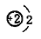
A．原子核外电子数为3 B．相对原子质量为2
C．原子的核电荷数为3 D．原子结构示意图为
63. 下列装置操作图不能用于检查气密性的是
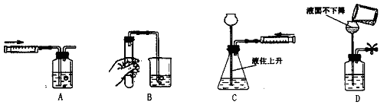

64. 某同学对所学部分化学知识归纳如下，其中有错误的一组是

A | 物质性质与用途 | B | 日常生活经验
A | O₂助燃—气焊切割金属  H₂O₂分解放出O₂—实验室制O₂ | B | 衣服上圆珠笔油—用汽油或酒精搓洗  区别棉和羊毛织物—取少量，点燃闻气味
C | 安全常识 | D | 化学与生活
C | 煤气泄漏—打110报警  皮肤沾上浓硫酸—用水冲洗，再涂稀醋酸 | D | 维生素C—缺乏时引起坏血病  糖类、蛋白质—必需摄取的营养素
65．研究表明，许多金属氧化物对氯酸钾的分解有催化作用。下表是不同金属氧化物作催化剂，氯酸钾剧烈反应时的温度：
氧化物 | 氧化铁 | 氧化铝 | 氧化铜 | 氧化镁
剧烈反应的温度/℃ | 490 | 540 | 350 | 546
实验室用氯酸钾制取氧气，如果不用二氧化锰作催化剂，最好选用
A．氧化铁 B．氧化铝 C．氧化铜 D．氧化镁
66．类推是化学学习中常用的思维方法。现有以下类推结果：①酸碱中和反应生成盐和水，所以生成盐和水的反应一定是中和反应；②碱的水溶液显碱性，所以碱性溶液一定是碱溶液；③氧化物都含有氧元素，所以含有氧元素的化合物一定是氧化物；④有机物都含碳元素，所以含碳元素的化合物都是有机物。其中错误的是
A．只有① B．只有①②③ C．只有②③④ D．全部
67．右下图中“—”表示相连的物质间在一定条件下可以发生反应，“→”表示甲在一定条件下可与某种物质直接反应生成丙。下表四组选项中，符合图中要求的是
 | 甲 | 乙 | 丙 | 丁  甲  乙  丁  丙
A | BaCl₂ | CuSO₄ | Ba(OH)₂ | HCl
B | O₂ | CO | Fe₃O₄ | C
C | Fe | CuCl₂ | Mg | HCl
C | Cu | HCl | CuO | Mg

68. 要除去氮气中混有的少量H₂、CO、CO₂，得到干燥的氮气(氮气不于下列试剂反应。假设每步反应都是完全的)，通过下列试剂的先后顺序中，正确的是
①浓硫酸 ②苛性钠溶液 ③灼热的氧化铜
A．①②③ B．②①③ C．③②① D．②③①
69. 提醒人们注意车船上严禁存放易燃品的图标是
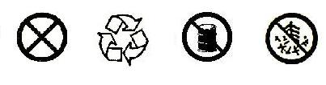
A B C D

70. 近来有研究报告称：除去“普通水”里含有的氮气和氧气后，水的去污能力将大大增强。下列对此说法的理解不正确的是
A．“普通水”中含有氮分子 B．氮气和氧气在水中有一定的溶解性
C．“普通水”中含有氧分子 D．除去氧气后的水就不再含有氧元素了
71. 过氧化氢（H₂O₂）是一种无色粘稠液体，易分解为水和氧气，常用作氧化剂、漂白剂和消毒剂，为了贮存、运输、使用的方便，工业上将过氧化氢转化为固态的过碳酸钠晶体(2Na₂CO₃·3H₂O₂)，该晶体具有碳酸钠和过氧化氢的双重性质。接触下列物质不会使过碳酸钠失效的是
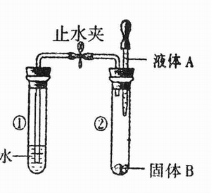
A．红砖粉末 B．氢氧化钙 C．氯化钠 D．硫酸
72.．如右图所示，打开止水夹，将液体A滴人试管②中
与固体B 接触。若试管①中的导管口没有气泡产生，则
液体A和固体B的组合可能是下列中的
A．过氧化氢溶液和二氧化锰 B．水和硝酸钾 C．水和氢氧化钠 D．水和生石灰
73. 在一定条件下，置于密闭容器中的下列各组物质充分反应后，再冷却至常温。密闭容器中只有一种气态物质的是
A.质量比为1:16的H₂和0₂ B.质量比为3:9的C和0₂
C.质量比为1:4的CH₄和0₂ D.质量比为7:2的CO和0₂
74. 成语、诗词话科学——对下列诗句所描述的现象中包含化学内容的解释，你认为错误的是

 | 成 语 或 诗 词 | 用 化 学 知 识 解 释
A． | 唐代李白诗句“风吹柳花满店香” | 这是生活中常见的一种分子扩散运动
B． | 唐代张九龄诗句“松叶堪为酒，春来酿几多？” | 清香的美酒来自于粮食缓慢氧化
C． | 明代于谦诗句“粉身碎骨浑不怕” | 描述的是石灰石碾碎成粉末状的物理变化过程
D． | 成语“百炼成钢” | 通过反复锤炼，减少铁合金中碳元素的含量

75. 下面是对四个实验绘制的图形，其中实验结果与图形对应准确的是
O
CuO的质量/g
Cu的
质
量/g
O
受热时间/s
O₂的
质
量/g
O
加水的质量/g
溶质
质
量/g
O
Na₂CO₃的质量/g
沉淀的
质
量/g
10

5
4 8
① ② ③ ④

A．图①是向一定量稀盐酸和氯化钙的混合溶液中不断滴入碳酸钠溶液至过量
B．图②是用H₂还原CuO来测定CuO中铜元素的含量
C．图③是向饱和的NaCl溶液中不断加水
D．图④是用适量的KClO₃和MnO₂混合物加热制O₂
76. 小明放假后发现自家责任田土壤酸化、板结，他根据所学化学知识发现是长期使用硫酸铵化肥所致。为了改良土壤状况，他采取了下列措施。你认为可行的办法是
A．停止使用硫酸铵，改用硫酸钾 B．来年施肥时，把硫酸铵和熟石灰混用
C．来年施肥时把硫酸铵和生石灰混用 D．庄稼收割后，向田地里洒草木灰
77. 在CO和CO₂的混合气体中，氧元素的质量分数是64％，将该气体5g通过足量的灼热的CuO粉末，完全反应后，气体通过足量的澄清石灰水得到白色沉淀的质量是
A．5g B．6.7g C．15g D．20g
78. 在一个密闭容器内有X、Y、Z、Q四种物质，在一定条件下充分反应，测得反应前后各物质的质量如下：
物质 | X | Y | Z | Q
反应前的质量（g） | 44 | 18 | 2 | 30
反应后的质量（g） | 0 | 1 | 81 | 12
则该密闭容器中发生的反应属于
A．化合反应 B．分解反应 c．置换反应 D．复分解反应
79. 在由BaCl₂、HCl组成的混合溶液中，滴加Na₂CO₃溶液至足量，则下图中对产生沉淀的质量(m)与加入Na₂CO₃溶液的体积(V)之间的关系，描述正确的是
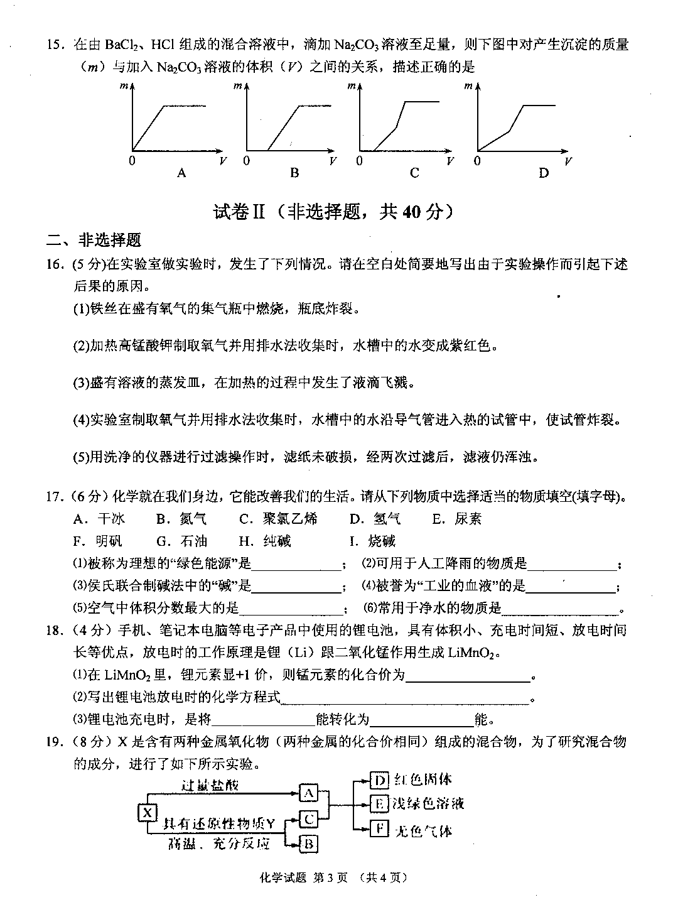
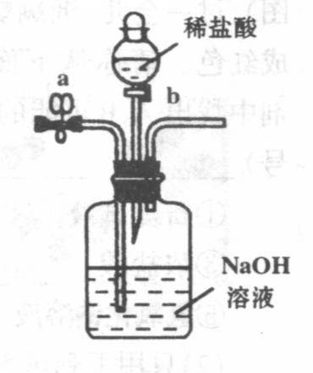
80. 现有CO、CO₂混合气体，小芳同学按如下顺序进行操作（右图所示装置中a是弹簧夹，b是分液漏斗活塞）：①关b开a； ②通入混合气体； ③收集气体； ④关a开b； ⑤收集气体。通过上述操作小芳
CO、CO₂→
A.只收集到CO气体
B.只收集到CO₂气体
C.先收集到CO气体，后收集到CO₂气体
D.先收集到CO₂气体，后收集到CO气体
81. 2005年诺贝尔化学奖授予法国和美国的三位科学家，以表彰他们在烯烃复分解反应研究方面的重要贡献。烯烃复分解反应的过程被化学家描述为“交换舞伴的交谊舞”。下列图示可以被理解为烯烃复分解反应的是
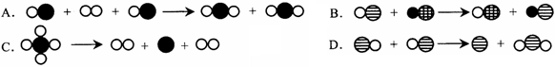

答案：1.A 2. D 3。C 4.C 5.A 6.A 7.B 8.B 9.C 10。C 11。C 12.B 13.C 14.A 15.D 16.B 17.B 18。C 19.C 20.B 21.D 22.A 23.B 24.D 25.D 26.C 27.A 28.D 29.B 30.A 31.A 32.C 33.D 34.A 35.BC 36.CD 37.D 38.D 39.B 40.D 41.C 42.C 43.B 44.B 45.D 46.A 47.A 48.AD 49.A 50.C 51.D 52.C 53.C 54.D 55.D 56.B 57.B 58.B 59.D 60.C 61.C 62.D 63.A 64.C 65.C 66.D 67.B 68.C 69.C 70.D 71. C 72.B 73.AC 74.C 75.AD 76.D 77.C 78.A 79.B 80.C 81.B

